GIVING CHARITY
Sponsored by Jake and Karen Abilevitz in memory of Jake’s Beloved Parents, אליהו בן אבא ז"ל & לאה בת אברהם ז"ל
and Karen’s brother יהושע בן שמעון דב ז"ל

A) Pirkei Avos Chapter 5:13
There are four types of charity givers.  - He who wishes to give, but that others should not give:  - his eye is evil to that which belongs to others;  - He who wishes that others should give, but that he himself should not give:  - his eye is evil towards that which is his own;  - He who desires that he himself should give, and that others should give:  - he is a pious man;  - He who desires that he himself should not give and that others too should not give:  - he is a wicked man. | אַרְבַּע מִדּוֹת בְּנוֹתְנֵי צְדָקָה.  - הָרוֹצֶה שֶׁיִּתֵּן וְלֹא יִתְּנוּ אֲחֵרִים,  - עֵינוֹ רָעָה בְּשֶׁל אֲחֵרִים.  - יִתְּנוּ אֲחֵרִים וְהוּא לֹא יִתֵּן,  - עֵינוֹ רָעָה בְשֶׁלּוֹ.  - יִתֵּן וְיִתְּנוּ אֲחֵרִים,  - חָסִיד.  - לֹא יִתֵּן וְלֹא יִתְּנוּ אֲחֵרִים,  - רָשָׁע:
:
1 - בית הבחירה (מאירי) מסכת אבות פרק ה
ארבע מידות בנותני צדקה הרוצה שיתן משלו ושלא יתנו אחרים עינו רעה בשל אחרים כלומר שהוא שונאם ונוח לו שלא יעשו צדקה כדי שיצא עליהם שם רע דיתכבד הוא בקלונם או שימעטו נכסיהם בעון קפיצת ידיהם מהצדקה רוצה שיתנו אחרים והוא לא יתן עינו רעה בשלו כלומר שחושש ומתירא שמא יחסר לו ודואג על מה שאינו יודע יתן ויתנו אחרים חסיד דמתוך הרחמנות שבו לא די לו במה שהוא מרחם אבל הוא מ(ת)עורר שירחמו אחרים ג"כ לא יתן ולא יתנו אחרים רשע שזהו תכלית אכזריות ו

2 - פרקי משה על אבות פרק ה
הנה במין הד' הזה מהמדות, קשה מה שלא יעלם מעיני פני כל מעיין, איך אמר, שהד' מדות אשר יזכור הם כלם בנותני צדקה, שהרי שתים מהם הם בבלתי נותנים, והם הקצה האחד לרוע, והוא הרוצה שלא ליתן ושלא יתנו אחרים, והאמצעי הראשון, והוא הרוצה שיתנו אחרים והוא לא יתן. ועוד קשה באמת לתת טוב טעם ודעת כונת הרוצה לתת הוא ושלא יתנו אחרים, מה הוא תכליתו בזה, וכן טעם הרוצה שיתנו אחרים והוא לא יתן, מאי דעתיה, שאם חשב היות הנתינה דבר טוב, היה לו לחפוץ לתת הוא, ואם חושב שהנתינה היא רעה, ועל כן ירצה שיתנו אחרים, הרי זה שוטה רשע וגס רוח, ולמה שם אותו לבינוני, ואמר שעינו רעה בשל אחרים, שנראה שאין לו דופי אחר רק היותו צר עין וכו

ואומר ראשונה, שאפשר לומר שהד' מדות שזכר בנותני צדקה, הם כולם נותני צדקה בפועל, אך הד' מידות המתחלפות בהם, הוא ברצון אצל הנתינה, ותהיה לפי זה מלת רוצה שהתחיל בה נמשכת אל כל הגזרות, וכאלו אמר, שהרוצה במה שנותן הוא ואינו רוצה במה שיתנו אחרים, הנה עינו רעה בשל אחרים, שהוא צר עין שאינו חפץ בטובת חבירו. וכן ההפכיי לזה, והוא הרוצה במה שיתנו אחרים והוא אינו רוצה לתת, הנה אף על פי שיתן, כיון שאינו רוצה במה שנותן, הנה עינו רעה בשלו, כלומר שאיננו נותן בעין יפה. אמנם הקצה הטוב הוא, הרוצה במה שנותן הוא, ורוצה ושמח במה שיתנו אחרים, הוא החסיד. והקצה האחר הוא, הרוצה ושמח במה שלא יתנו אחרים, ואינו רוצה במה שנותן הוא, הנה איש כזה אף על פי שיתן ויתנו אחרים, כיון שהוא אינו רוצה בנתינתו ולא בנתינת האחרים, ונעשה הדבר שלא כרצונו, הוא רשע, שנפסדה תכונתו וכונתו אל הטוב, במה שאינו חפץ בנתינה בהחלט במקום הראוי. ובכן יתיישב היטיב אומרו בנותני צדקה, כי כלם נותנים, אך ההפרש בהם הוא ברצון והחפץ בנתינה כנז....
.
ואמנם הרוצה שיתן ולא יתנו אחרים, הוא האמצעי היותר רע מהאמצעי האחר, כמשפט המינים הקודמים, שהאמצעי הנז' ראשונה משני האמצעיים, הוא יותר רע מהנמשך אחריו. ובכן אומר, שהרוצה שיתן הוא ולא יתנו אחרים, יש בו מן הרשע ופשע בענין קנין הצדקה, שכונתו רעה, שמורה במה שרוצה הוא לתת ושלא יתנו אחרים שאין תכליתו בנתינת הצדקה רק יוהרא בעלמא, אשר על כן רוצה שיתן הוא ולא יתנו אחרים, כדי שיאמר ותגלה ותראה כבודו המדומה, ולא יאמר שהאחרים עשו המצוה, וזהו עינו רעה בשל אחרים וכו', רוצה לומר שעינו רעה בשם הטוב שיצא לאחרים על זה, ובזה תכליתו וכונתו עדי אובד.

אמנם הרוצה שיתנו אחרים והוא לא יתן, מורה בכונתו זאת שמכיר מעלת הצדקה ומרחם על העניים, אלא שהוא כילי וחמדן מאד, ורוצה שיגמר הדבר מצד רחמנותו על ידי אחרים, ואליו לא יגיעו, וזהו עינו רעה בשלו, רוצה לומר הוא חס על ממונו, והוא רע עין עליו באמת, ונמצא כוונתו רצויה, אבל מעשיו אינם רצויים, ועם היות גם זה חלק רע, איננו כמו הראשון, שכיון שכונתו שלימה לעשות צדקה, אלא שחס על ממונו, הנה כונתו זאת בהמשך הזמן יתקן המעשה, ובראשון הוא להפך, והוא ק"ל. ובו יתורץ הספק השני.
אך קצה השלמות בזה הוא, שירצה לתת הוא משלו ושיתנו אחרים, וזה נקרא חסיד, כי הצדיק איננו משתדל רק לשלמות עצמו, והנותן הצדקה בעין יפה, ומשתדל למצוא אנשים מהוגנים לתת להם, יקרא צדיק. אך הבלתי מתפייס בזה, אלא שמשתדל בכל עוז להשלים בזה גם לאחרים, הנה זהו חסיד

וההפכיי לו, והוא הרוצה שלא לתת, וכן רוצה שלא יתנו אחרים, הנה זה כונתו ומעשיו רעים וחטאים, והוא רשע גמור. וז"א לא יתן ולא יתנו אחרים רשע וכו', כי כונתו זאת יורה על הפסד המעלה בו בהחלט, ונעשה הפכי קנין רע בנפשו

3 - מגן אבות לרשב"ץ על אבות פרק ה
ארבע מדות בנותני צדקה הפירוש: אלו המדות הם ביד החכם, ולכן נקרא הטוב חסיד, והרע רשע. והרוצה שיתן ולא יתנו אחרים, אעפ"י שהטיב במה שלבו נודבו לתת, אבל הרע במה שרוצה שלא יתנו אחרים, שהוא עובר ב'אל תמנע טוב מבעליו' [ע"פ משלי ג כז]. וזה מתכוין שלא יצא שם טוב בצדקות אלא לו, ועינו רעה בשל אחרים, שרוצה שיצא להם שם רע בכיליותם. כן פירשו רבינו שלמה ז"ל [ד"ה עינו רעה] ורבינו יונה ז"ל [ד"ה ארבע מדות]. ואינו נראה לי, שאין זה דומה לעינו רעה בשלו. ועוד, שזה רשע הוא, שרוצה רעת אחרים. ונראה לי לפרש, כי רוב בני אדם אינם חומלים על ממון עצמם ונותנים צדקות, אבל הם חומלים על ממון קרוביהם ואינם רוצים שיתנו לחמלתם על ממונם והיותם ככילי בהם, שזהו פירוש עין רעה, שהוא אוהב ממון

יתנו אחרים והוא לא יתן זה אינו רשע, אחר שרוצה שיתנו אחרים, ובזה הוא טוב. אבל לכיליותו בממונו [ו]אינו רוצה ליתן וזהו עינו רעה בשלו, והוא יותר מגונה מהראשון

יתן ויתנו אחרים חסיד זהו הנדיב אשר נדיבות יעץ והוא על נדיבות יקום

לא יתן ולא יתנו אחרים, רשע שאינו רוצה טובת העולם. ועל זה נאמר, 'וכילי כליו רעים הוא זמות יעץ' [ישעיה לב ז], כשהרבים מתקבצים לעשות צדקה, הוא יועץ בליעל לבטל מחשבתם הטובה, והוא רשע.

ופירוש בנותני צדקה, בנתינת צדקה, כי יש באלו המדות שאינם נותנים.

4 - דרך חיים על אבות פרק ה
ויש מקשים שהיה לו לומר עינו רעה בלבד ולא שייך לומר עינו רעה בשלו דהא בשלו אין עינו רעה רק עינו רעה באחר שאינו רוצה לתת לו וכדכתיב (דברים ט"ו) ורעה עינך באחיך, ואין זה קשיא כי הבי"ת משמשת בלשון עם והוא בי"ת הכלי כמו באבן יד הכהו (במדבר ל"ה), ור"ל שהוא בעל עין רעה עם ממון שלו, וכן עינו רעה בשל אחרים שהוא נוהג מנהג עין הרע עם ממון שהוא של אחרים. ואין הפירוש שנותן עין הרע בשלו, רק פירושו שיש לו עין הרע בשלו שאלו היה עין טובה היה נותן לאחר אבל יש עין רעה בשלו לכך אינו נותן לאחר. ומשנה הזאת ראויה שתהיה אחר ד' מדות שלי שלי וכו' שגם אותה משנה מדברת בענין זה, רק שהחלוקה שעשה התנא בב' המשניות הקודמות הם שוים לגמרי בשניהם אמרו יצא שכרו בהפסדו ומפני שהם שוים לגמרי סדרם ביחד

5 - תוספות יום טוב מסכת אבות פרק ה
עינו רעה בשל אחרים - פי' הר"ב דיודע שהצדקה מעשרת וכו'. וכן פירש"י ומסיים ועינו רעה בשלו לפי שיש לו אבירות לב. ואינו דומה לעינו רעה בשל אחרים ע"כ. אלא כלומר כעין רעה דמתני' י"ט שאינו מסתפק בשלו. וחומד במה שראוי אל העני.

וקשיא דא"כ רשע הוא שעובר על לא תאמץ את לבבך (דברים ט"ו) ואפשר דהכא איירינן בענין שאין מחסור לעני ונמצא שאינו מאמץ את לבבו מתת לעני די מחסורו ואילו לא היה מי שיתן היה הוא נותן ורצונו ליתן כשימצא עני שאין לו נותנים ומכל מקום אבירות לב הוא.

והשתא אתי שפיר דיתן ויתנו אחרים חסיד ומקשים שכן הוא מדת כל אדם שיתן ויתנו אחרים. אלא דהכא בעני שיש לו די מחסורו. אם לא היו הנותנים אלא האחרים ולא הוא. או שהיה הוא הנותן ולא האחרים והנה הוא רוצה שגם שניהם יתנו הוא ואחרים כדי למלאות ספקו בשפע לאיש כזה ראוי להקרא חסיד כך נ"ל

6 - לחם יהודה
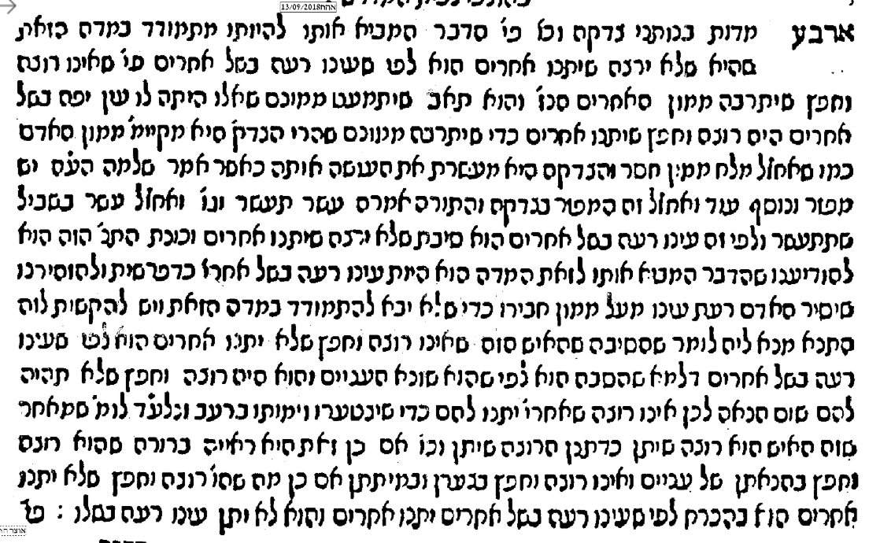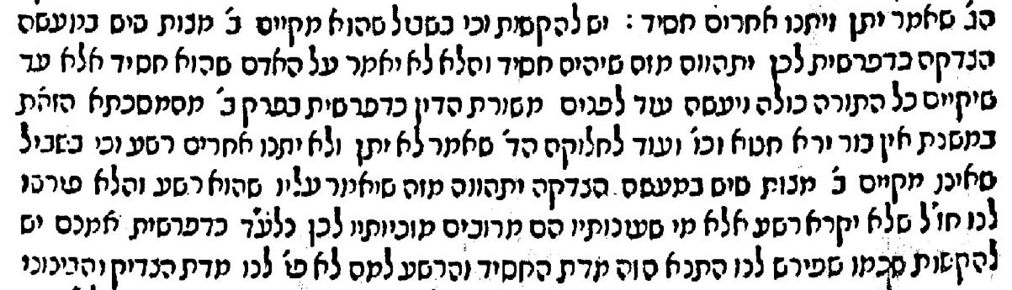:
7 - מהר"ם שיק
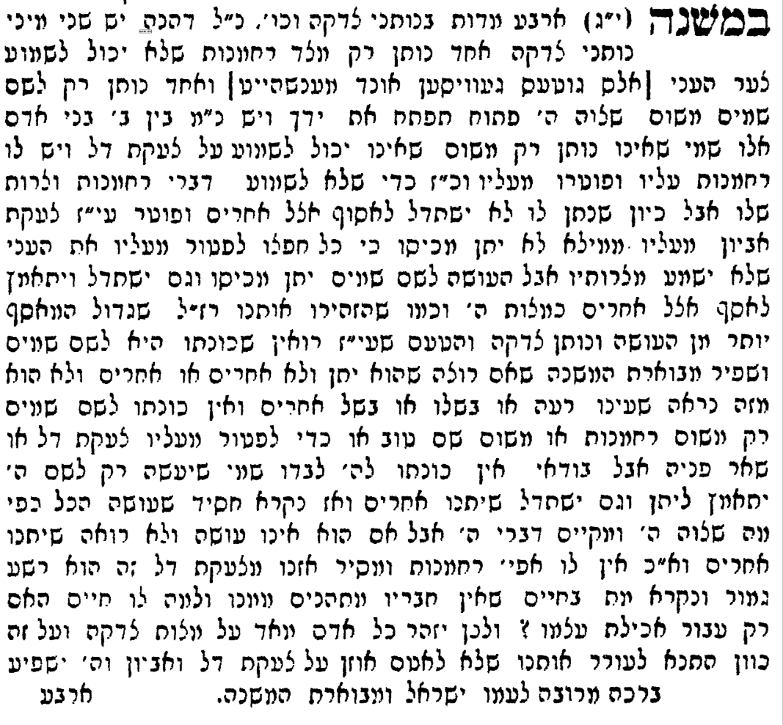

8 - מתיבתא
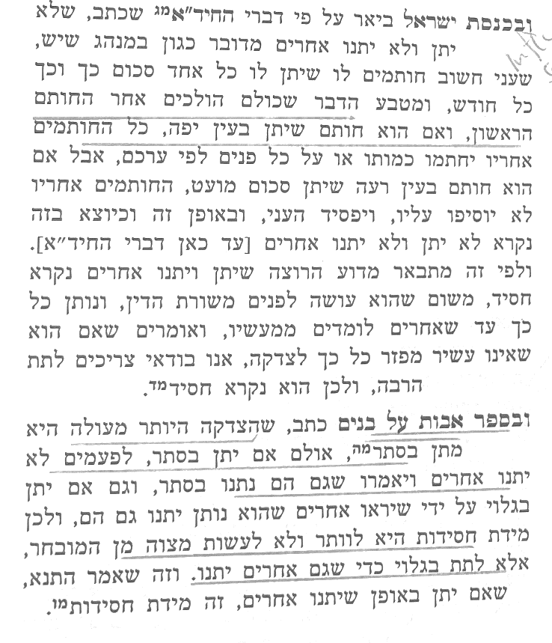
9 - לב אבות
